Кто такой дебошир и как с ним бороться?

Дебошир - это человек, который пренебрегает интересами окружающих, устраивает скандалы с шумом и дракой, проявляет себя в хулиганских действиях, повреждает имущество.
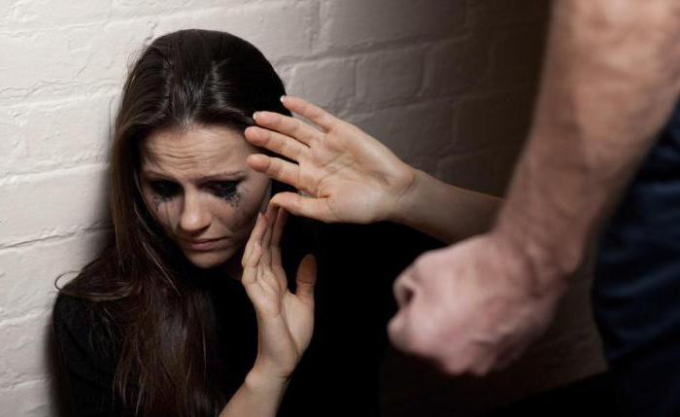
В семьях дебоширов, пострадавшими становятся самые беззащитные граждане: старики, женщины и дети. Многие «жертвы» семейного насилия не сообщают о дебоширах, поэтому последние чаще остаются безнаказанными. Если Вы столкнулись с пьянством, дебоширством, нарушением общественного порядка в Вашем доме со стороны членов семьи и других лиц, соседей, каждому необходимо знать, что законодательством предусмотрены адекватные меры административного, уголовного, гражданского воздействия в отношении таких граждан.
Если члены Вашей семьи, соседи или другие лица во дворе дома или в ином общественном месте совершают действия, сопровождающиеся нецензурной бранью, оскорбительным приставанием к гражданам, а равно уничтожением или повреждением имущества - это является основанием для привлечения его к административной ответственности по ст. 20.1 КоАП РФ (мелкое хулиганство) либо ст. 7.17 КоАП РФ (повреждение чужого имущества). На правонарушителя может быть наложен штраф в размере от трехсот до одной тысячи рублей или применен административный арест на срок до пятнадцати суток.
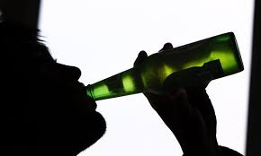
Если лица распивают во дворе, в подъезде, на лестнице, лестничных площадках дома, на детской площадке алкогольные напитки, употребляют наркотические средства – данные действия могут быть квалифицированы по ст. 20.20 КоАП РФ (распитие спиртных напитков в общественных местах) и на правонарушителя налагается штраф от пятисот до одной тысячи пятисот рублей или административный арест на срок до пятнадцати суток.
При нарушении тишины и покоя граждан в ночное время (с 22 до 6 часов) административная ответственность предусмотрена ст. 13.5 Кодекса Республики Башкортостан об административных правонарушениях и наказание по ней предусмотрено в виде штрафа на граждан в размере от двух тысяч до трех тысяч рублей; на должностных лиц - от пяти тысяч до восьми тысяч рублей; на юридических лиц - от двадцати тысяч до тридцати тысяч рублей. Повторное совершение правонарушения, указанного в части 1 данной статьи, влечет наложение административного штрафа на граждан в размере от трех тысяч до пяти тысяч рублей; на должностных лиц - от восьми тысяч до десяти тысяч рублей; на юридических лиц - от тридцати тысяч до пятидесяти тысяч рублей.
За нарушение спокойствия семьи и (или) лиц, проживающих в жилом помещении с бытовым дебоширом, сопровождающиеся шумом, нецензурной бранью, он подлежит привлечению к административной ответственности по ст. 13.8. Кодекса Республики Башкортостан об административных правонарушениях и наказание по ней предусмотрено в виде предупреждения или наложения административного штрафа на граждан в размере трехсот рублей. Повторно совершенные действия, или совершенное в отношении или в присутствии несовершеннолетнего влечет наложение административного штрафа на граждан в размере от трехсот до пятисот рублей.
В большинстве случаев дебошир проявляет себя, находясь в состоянии алкогольного либо наркотического опьянения. Законодательством предусмотрена административная и уголовная ответственность за незаконную реализацию спиртных напитков (ст. 14.16 КоАП РФ), вовлечение несовершеннолетнего к употреблению алкогольной продукции и одурманивающих веществ (ст. 6.10 КоАП РФ) и др.
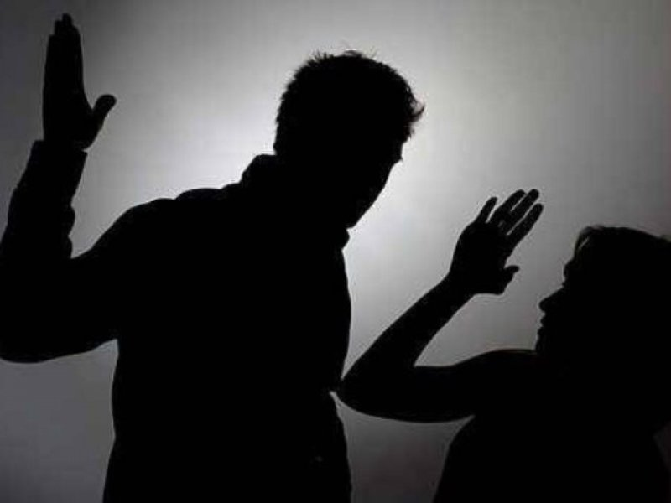
Дебошир также может быть привлечен к административной или уголовной ответственности в случае нанесения Вам телесных повреждений.
Степень вреда здоровью устанавливается путем проведения судебно-медицинской экспертизы по постановлению о назначении экспертизы участкового уполномоченного полиции, дознавателя, следователя либо суда, если в его производстве находится уголовное дело либо заявление.
Так, нанесение побоев или совершение иных насильственных действий, причинивших физическую боль, но не повлекших последствий, указанных в ст. 115 УК РФ, если эти действия не содержат уголовно наказуемого деяния, образуют собой состав административного правонарушения, предусмотренного ст. 6.1.1 КоАП РФ, за которое предусмотрена ответственность в виде административного штрафа в размере от пяти тысяч до тридцати тысяч рублей, либо административного ареста на срок от десяти до пятнадцати суток, либо обязательных работ на срок от шестидесяти до ста двадцати часов.
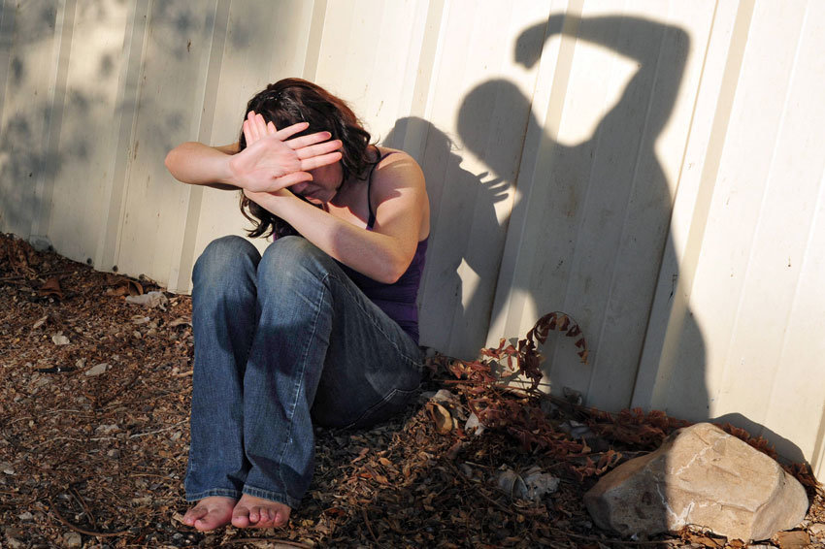
По ч. 1 ст.115 УК РФ за умышленное причинение легкого вреда здоровью, вызвавшего кратковременное расстройство здоровья или незначительную стойкую утрату общей трудоспособности предусмотрена ответственность в виде штрафа в размере до сорока тысяч рублей или в размере заработной платы или иного дохода осужденного за период до трех месяцев, либо обязательными работами на срок до четырехсот восьмидесяти часов, либо исправительными работами на срок до одного года, либо арестом на срок до четырех месяцев.
Статьей 116 УК РФ за нанесение побоев или иных насильственных действий, причинивших физическую боль, но не повлекших последствий, указанных в ст. 115 УК РФ, совершенных из хулиганских побуждений, а равно по мотивам политической, идеологической, расовой, национальной или религиозной ненависти или вражды либо по мотивам ненависти или вражды в отношении какой-либо социальной группы, предусмотрена ответственность в виде обязательных работ на срок до трехсот шестидесяти часов, либо исправительных работ на срок до одного года, либо ограничения свободы на срок до двух лет, либо принудительных работ на срок до двух лет, либо арестом на срок до шести месяцев, либо лишения свободы на срок до двух лет.
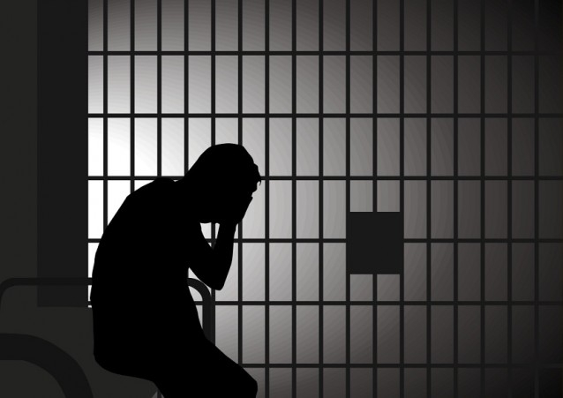
Уголовная ответственность для лиц, ранее подвергнутых административному наказанию за совершение семейно-бытового дебоширства, предусмотрена ст. 116.1 УК РФ, в соответствии с которой за нанесение побоев или совершение иных насильственных действий, причинивших физическую боль, но не повлекших последствий, указанных в ст. 115 УК РФ, и не содержащих признаков состава преступления, предусмотренного ст. 116 УК РФ, лицом, подвергнутым административному наказанию за аналогичное деяние, грозит штраф в размере до сорока тысяч рублей или в размере заработной платы или иного дохода осужденного за период до трех месяцев, либо обязательные работы на срок до двухсот сорока часов, либо исправительные работы на срок до шести месяцев, либо арестом на срок до трех месяцев.
Если Вы или член Вашей семьи стали жертвой указанных противоправных действий со стороны бытовых дебоширов Вы вправе в соответствии с ч. 2 ст. 20, ст. 318 УПК РФ обратиться в мировой суд с заявлением о возбуждении уголовного дела по ст. 115 или ст. 116.1 УК РФ.
Вместе с тем, если Вы находитесь в зависимом или беспомощном состоянии (в том числе в силу несовершеннолетнего, пожилого возраста, иных обстоятельств) либо по иным причинам не можете защищать свои права и законные интересы самостоятельно, а также если преступник во время причинения телесных повреждений использовал какой-нибудь предмет в качестве орудия либо неизвестен Вам, то уголовное дело по ст. ст. 115, 116.1 УК РФ может быть возбуждено органами предварительного расследования, дознания.
Отдельное внимание уделено совершению правонарушений и преступлений в отношении несовершеннолетних, в частности их родителями или законными представителями.
Частью 1 ст. 5.35 КоАП РФ предусмотрено, что за неисполнение или ненадлежащее исполнение обязанностей по содержанию, воспитанию, обучению, защите прав и интересов несовершеннолетних родители или иные законные представители несовершеннолетних (опекуны, попечители, патронатные воспитатели) могут быть привлечены к административной ответственности в виде административного предупреждения или административного штрафа в размере от ста до пятисот рублей.
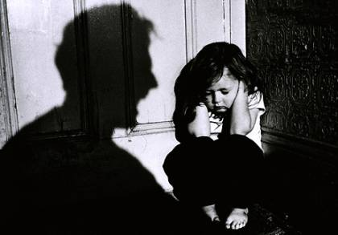
Статьей 156 Уголовного Кодекса РФ предусмотрена уголовная ответственность за неисполнение или ненадлежащее исполнение обязанностей по воспитанию несовершеннолетнего родителем или иным лицом, на которое возложены эти обязанности, а равно педагогическим работником или другим работником образовательной организации, медицинской организации, организации, оказывающей социальные услуги, либо иной организации, обязанного осуществлять надзор за несовершеннолетним, если это деяние соединено с жестоким обращением с несовершеннолетним. Совершение указанного преступления наказывается штрафом в размере до ста тысяч рублей или в размере заработной платы или иного дохода осужденного за период до одного года, либо обязательными работами на срок до четырехсот сорока часов, либо исправительными работами на срок до двух лет, либо принудительными работами на срок до трех лет с лишением права занимать определенные должности или заниматься определенной деятельностью на срок до пяти лет или без такового, либо лишением свободы на срок до трех лет с лишением права занимать определенные должности или заниматься определенной деятельностью на срок до пяти лет или без такового.
Следует знать, что в качестве проявления жестокого обращения с несовершеннолетним должны рассматриваться такие приводящие к физическому и психическому истощению и хронической болезни несовершеннолетнего и причиняющие ему физические и нравственные страдания формы неисполнения обязанностей по воспитанию несовершеннолетнего, как:
• систематическое непредоставление ребенку питания, оставление ребенка без присмотра и средств существования;
• грубое нарушение режима дня, обусловленного потребностями ребенка определенного возраста;
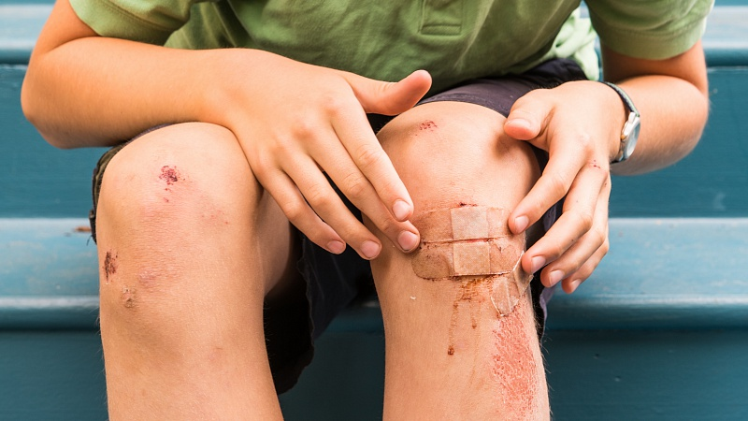
• содержание несовершеннолетнего в условиях, угрожающих его жизни и здоровью, в том числе невыполнение элементарных гигиенических норм, влекущее развитие заболеваний, в том числе инфекционных;
• необеспечение условий для полноценного отдыха и сна несовершеннолетнего, в том числе не обеспечение местом отдыха и постельными принадлежностями;
• необеспечение несовершеннолетнего одеждой и обувью по сезону;
• необеспечение своевременного получения несовершеннолетним медицинской помощи и лечения, в том числе, невыполнение рекомендаций и предписаний врача по профилактике заболеваний и лечению ребенка, отказ или уклонение от оказания ребенку необходимой медицинской помощи, оставление в опасном для жизни и здоровья состоянии;
• попустительство насилию над ребенком со стороны третьих лиц или причинению телесных повреждений домашними животными.
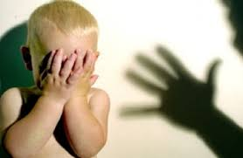
Наряду с указанными обстоятельствами, в качестве жестокого обращения с несовершеннолетним проявлениями ненадлежащего исполнения обязанностей по воспитанию несовершеннолетнего, связанных с применением недопустимых способов и методов воспитания, обучения, содержания несовершеннолетнего и обращения с ним, являются:
• физическое и психическое насилие (пытки, побои, истязания, длительное причинение боли щипанием, сечением, порки, причинение множественных повреждений, в том числе небольших, тупыми или острыми предметами, воздействие термических факторов, в том числе прижигание раскаленным утюгом, горящей сигаретой, длительное лишение воды, пищи, тепла, подвешивание вниз головой, имитация удушения веревкой, надевание на голову полиэтиленового пакета и т.д.); избиение (руками, ногами, ремнем, палкой, указкой, линейкой, книгой по голове, таскание за волосы), связывание, угрозы применения насилия, сексуальные домогательства, покушения на половую неприкосновенность несовершеннолетнего;
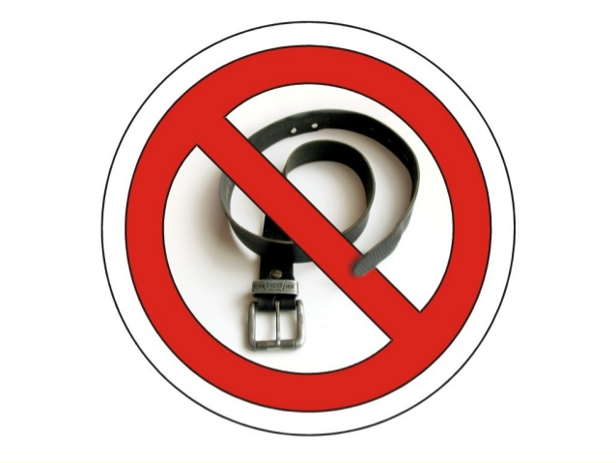
• пренебрежительное, грубое, унижающее человеческое достоинство обращение (пренебрежение разумными запросами и потребностями ребенка; систематическое унижение ребенка как личности, оскорбления словом и действием, в частности, в форме сравнения с животными; систематическое использование при обращении к ребенку ненормативной лексики; систематические насмешки над физическими или умственными данными ребенка, напоминания ему об анатомических и психических недостатках, вызывающие чувство собственной неполноценности; распространение в присутствии ребенка сведений, позорящих его самого и его близких; выражение неприязни в присутствии посторонних лиц; применение унизительных наказаний; внушение чувства страха);
• эксплуатация несовершеннолетнего (выходящее за рамки семейной педагогики использование помощи и труда ребенка независимо от возраста и физических возможностей);
• лишение несовершеннолетнего свободы (запирание на длительное время в изолированном нежилом помещении, пристегивание к неподвижному предмету (кровати, батарее отопления);
• применение наказаний, причиняющих несовершеннолетнему физические и нравственные страдания (лишение пищи, воды, тепла и света, выдворение из дома или воспитательной организации на улицу, понуждение к выполнению непосильных работ либо явно бессмысленных работ (переноска тяжестей из одной комнаты в другую и обратно, выкапывание и закапывание ямы без необходимости), лишение сна, постановка в угол в ночное время, лишение места отдыха, постельных принадлежностей).
Применение большинства мер к дебоширам относится к полномочиям органов полиции. Поэтому для пресечения указанных выше противоправных действий со стороны Ваших членов семьи, соседей (бытовых дебоширов) или других лиц, Вам необходимо обратиться к своему участковому уполномоченному полиции, телефоны которых размещены в территориальных пунктах полиции, либо в Отдел МВД России по Баймакскому району по телефонам: «02», «128», «112», «2-26-86» или же обратиться лично в отдел полиции (адрес отдела полиции: г. Баймак, ул. Юбилейная, 13).
Необходимо проявлять активную гражданскую позицию и, если Вам становится известно о фактах насильственных действий по отношению к членам семей Ваших соседей, знакомых, коллег, жестокого обращения с несовершеннолетними детьми в таких семьях, информировать о данных случаях, что допустимо и на условиях анонимности, правоохранительные органы или органы системы профилактики безнадзорности и правонарушения несовершеннолетних. Правоохранительные органы, компетентные в разрешении данных вопросов, проверят каждое подобное сообщение, самостоятельно осуществят все необходимые действия для предотвращения и прекращения подобной ситуации, а также примут иные, подходящие к ситуации, меры, в том числе по привлечению виновного лица к административной или уголовной ответственности. Совершая данные действия Вы можете спасти лиц, подвергающихся систематическому насилию, но не имеющих возможности самостоятельно призвать на помощь ввиду нахождения в зависимом положении от своего мучителя.
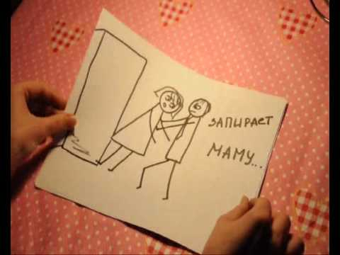
Дознаватель, орган дознания, следователь, руководитель следственного органа обязаны принять, проверить сообщение о любом совершенном или готовящемся преступлении и в пределах компетенции, установленной уголовно-процессуальным кодексом, принять по нему решение в срок не позднее 3 суток со дня поступления указанного сообщения. Срок рассмотрения обращения по мотивированному ходатайству может быть продлен до 30 суток срок. По всем обращениям заявителю дается ответ.
В силу ст. 12 Федерального закона от 07.02.2011 №3-ФЗ «О полиции» полиция обязана прибывать незамедлительно на место совершения преступления, административного правонарушения, место происшествия, пресекать противоправные деяния, устранять угрозы безопасности граждан и общественной безопасности, документировать обстоятельства совершения преступления, административного правонарушения, обстоятельства происшествия, обеспечивать сохранность следов преступления, административного правонарушения, происшествия.
Поэтому обращаясь в органы полиции Вам необходимо активно защищать свои законные интересы. В любом случае, если Вы не знаете о полноте проведения необходимых проверочных мероприятий, сомневаетесь в законности принятого решения, либо сотрудник полиции бездействует и не предпринимает никаких мер по Вашему обращению, его действия (бездействие) необходимо обжаловать по телефону «128» (телефон доверия МВД по РБ), либо в прокуратуру Баймакского района по телефону 2-26-61, обратиться устно либо письменно.
Обращение в полицию подается в произвольной форме, при недостаточности информации лицо, принимающее от Вас заявление, уточнит необходимые сведения.
В соответствии с требованиями ч.3 ст.8 Федерального закона от 02.05.2006 № 59-ФЗ «О порядке рассмотрения обращений граждан Российской Федерации» письменное обращение гражданина в течение 7 дней со дня регистрации направляется в соответствующий орган или соответствующему должностному лицу, в компетенцию которых входит решение поставленных в обращении вопросов. Поэтому, обращаясь в органы полиции или иным должностным лицам (например, главе администрации сельского поселения) по вопросам применения мер к дебоширам, если указанные меры и не относятся к полномочиям этих органов, должностные лица обязаны перенаправить Ваше обращение в компетентные органы.
Убедительно просим сообщать в правоохранительные органы и органы местного самоуправления сведения о семейных дебоширах, жертвами которых являются дети, супруги, пожилые лица, которые в силу страха не могут самостоятельно обратиться за помощью.
Если Вам станет известно о таких лицах просим Вас сообщать, в том числе анонимно, о каждом таком факте незамедлительно, чтобы органы полиции могли своевременно пресечь противоправную деятельность дебошира, собрать доказательства его виновности.
Не оставайтесь в стороне, проявляя равнодушие, так как безнаказанность действий семейно-бытового дебошира может привести к тяжким последствиям, в том числе и смерти людей. Встаньте на защиту слабых, проявив активную позицию Вы можете спасти жизни и семьи, а также счастливое детство детей!
Жилищный кодекс Российской Федерации и Гражданский кодекс Российской Федерации предусматривают возможность выселения дебошира из квартиры, предоставленной по договору социального найма, и из квартиры, принадлежащей на праве собственности.
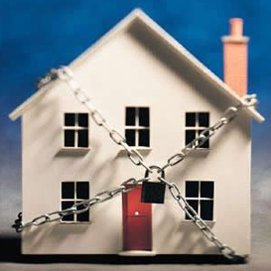
Статья 91 ЖК РФ предусматривает выселение нанимателя и проживающих с ним членов его семьи в судебном порядке без предоставления другого жилого помещения по требованию наймодателя или других заинтересованных лиц в том случае, если наниматель и проживающие с ним члены его семьи используют жилое помещение не по назначению, систематически нарушают права и законные интересы соседей или бесхозяйственно обращаются с жилым помещением, допуская его разрушение, и при этом не устраняют эти нарушения по требованию наймодателя.
Согласно статье 293 части первой ГК РФ суд по иску органа местного самоуправления может принять решение о продаже с публичных торгов жилого помещения с выплатой собственнику вырученных от продажи средств за вычетом расходов на исполнение судебного решения в том случае, если собственник жилого помещения использует его не по назначению, систематически нарушает права и интересы соседей либо бесхозяйственно обращается с жильем, допуская его разрушение, и при этом игнорирует предупреждения органа местного самоуправления о необходимости устранить нарушения и произвести в необходимых случаях ремонт в установленный срок.
Для решения вопроса о выселении лиц из квартиры, предоставленной по договору социального найма либо используемой на праве собственности, необходимо обращаться в органы местного самоуправления.

ОБРАЗЕЦ ЗАЯВЛЕНИЯ МИРОВОМУ СУДЬЕ

Мировому судье судебного участка №_____по Баймакскому району и г.Баймак

Заявитель <1>: _______________________
__________________________
(Ф.И.О. и адрес)

Потерпевший, либо его представитель________________________

(Ф.И.О., адрес, возраст, сведения о работе, семейное положение, документ, удостоверяющий личность)

Лицо, привлекаемое к уголовной ответственности:

(Ф.И.О.)
место жительства (пребывания): __________
сведения о работе
____________________________________
возраст _____________________________

семейное положение ______________________
ЗАЯВЛЕНИЕ
о возбуждении уголовного дела частного обвинения <2>

"___"______ ___ г. в ____ часов ____ минут _(лицо, привлекаемое к уголовной ответственности) в отношении _(Ф.И.О. потерпевшего)_было совершено преступление,__(описание события преступления, места, времени, обстоятельств его, предусмотренное (указать часть, статью УК РФ).
Для подтверждения факта и обстоятельств совершенного преступления в суд
необходимо вызвать следующих свидетелей:
1. _______________________________________________________________.
(Ф.И.О., адрес)
2. ________________________________________________________________.
(Ф.И.О., адрес)
3. ______________________________________________________________.
(Ф.И.О., адрес)
Примирение между (Ф.И.О. потерпевшего) (Ф.И.О. лица, привлекаемого
к ответственности) не состоялось, (указать причины).
В соответствии со ст. ст. 20, 22, 144, 147, 318, 319 Уголовно-процессуального кодекса Российской Федерации,
ПРОШУ:
1. Принять уголовное дело по обвинению (лицо, привлекаемое к уголовной ответственности) в совершении преступления, предусмотренного, (указать часть, статью УК РФ), к производству.
2. Привлечь лицо, привлекаемое к уголовной ответственности) к уголовной ответственности, предусмотренной (указать часть, статью УК РФ)

Приложения:
1. Копия заявления для лица, в отношении которого возбуждается уголовное дело частного обвинения.
2. Документы, подтверждающие факт и обстоятельства совершенного преступления.
3. Документы, подтверждающие право заявителя на подачу заявления (если заявителем не является потерпевший).
"___"____________ ___ г.
Заявитель ____________________________ ________________

(Ф.И.О.) (подпись)

Об уголовной ответственности за заведомо ложный донос в соответствии

со ст.306 Уголовного кодекса РФ предупрежден
____________ ______________________

(Ф.И.О. заявителя) (подпись заявителя)

Образец заявления в полицию:

Начальнику Баймакского Отдела МВД Росси по Баймакского района РБ

подполковнику полиции

Надербаеву Д.А.

Заявитель <1>: _______________________
__________________________
(Ф.И.О. и адрес)

Потерпевший, либо его представитель________________________

(Ф.И.О., адрес, возраст, сведения о работе, семейное положение, документ, удостоверяющий личность)

ЗАЯВЛЕНИЕ

Прошу Вас привлечь к (административной либо уголовной) ответственности гражданина (Ф.И.О.), проживающего по адресу: (указать адрес), которым было совершено (описание события правонарушения либо преступления, места, времени).

Дата, подпись.

